
history

BARANGAY LABANGTAYTAY




Niadtong panahona, sa unahang bahin sa tuig 1915, adunay panon sa mga Cebuano gikan sa Medellin, Tuburan, Daanbantayan, San Remegio ug Bogo mga lugar nga sakop sa Sugbo nga sakay sa sakayang pandagat. Sila mitabok sa halapad nga kadagatan arun manimpalad ug asa dad-on sa badlis sa kapalaran, mangita ug laing lugar nga kung ilang ma-uyunan, ug ila unyang pagapuy-an. Kini nga mga pamilya nila Severo Paghubasan, Angel Rosaceña, Francisco “ Kiko” Ygot,Teofisto Ygot, Simplicio Ygot, Francisca Andales, Teodolo Conag, Gregorio Conag, Mateo Rodrigo, Pascual Arabis ug ang mga anak nga giila nga (9) Brothers, Julio Rodrigo Arabis, Pedro Rodrigo Arabis, Melencio Rodrigo Arabis, Fernando Rodrigo Arabis, Elino Rodrigo Arabis, Andres Rodrigo Arabis, Buenaventura Rodrigo Arabis, Estanislao Rodrigo Arabis ug Caloy Rodrigo Arabis ug uban pa. Milabay ang mga adlaw, ilang nalantawan and lapad, puti, taas ug maanindot nga baybayon, ug mao kini ang ilang puntarya nga padulngan, ang kadurho-an sa isla sa Masbate.
Ug sila malipayong midunggo sa maong isla ug didto sila nagpuyo ug gipanganlan nila kini ug Sitio Tabunok tungod sa KAHALBO sa baras sa maong lugar, ug kining lugara sakop pa sa baryo sa Esperanza (Poblacion). Ang Sitio Tabunok gidumala ni Pascual Arabis tungod sa iyang pagkamaayong tawo ug gikatahaan sa mga pomuluyo.
Gitambayayungan nila sa pagpa-uswag ang maong dapit ug ilang kusganong gi-ugmad ang kabukiran ug nananum sila ug mga magay, romblon ug mga lagotmon sama sa balanghoy, kamote, sibuyas, ug saging. Tungod sa kadaghan sa nabuhi nga mga magay ug romblon, ang mga kababayen-an kugihan ug maabtikong nanguha ginamit ang hinagibang sanggot, gisubay ang ka-kuti sa pag kuha tunok,paghag-ot,pag-bulad sa init ug ang pag lilas para himoong buyot, bandi ug ilabi na mahimong usa ka banig nga diin maoy nahimong usa sa mga panginabuhi-an sa mga kababayen-an, ug ang mga kalalakihan ang pagpa nagat mao usab ang ilang panginabuhian niadtong mga tungura.

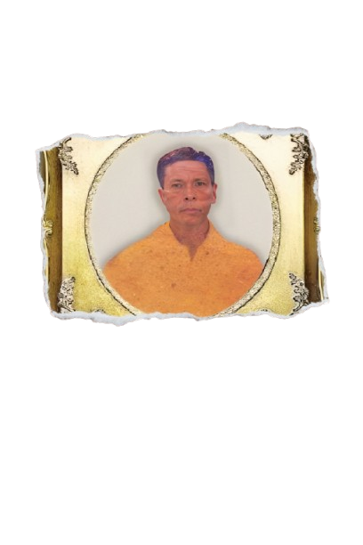
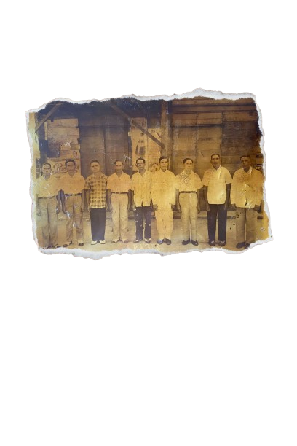

Nine (9) Brothers

Estanislao Rodrigo Arabis
Nagdonar ug lote sa Barangay


Sa dihang nahimong lungsod ang baryo sa Esperanza pinaagi sa mando ehekotibo numiro 337 pinirmahan ni Carlos P. Garcia,Presidente sa Pilipinas niadtong mayo 7, 1959 didto sa Manila, Pilipinas, ug niadtong Hulyo 2, 1959, gihimo ang pag-inagurar sa Lungsod sa Esperanza isip usa ka bag-ong Munisipyo ug si Santos Edem Conag ang natudlo nga unang Mayor sa Esperanza.
Si Isabelo Rosaceña Arabis usa ka Secretaryo sa Lungsod sa Esperanza mipasa ug balaod sa mga konsehales sa lungsod arun mahimong Baryo ang Sitio Tabunok.
Tuig 1961, si Julio Rodrigo Arabis, gitudlo ni Santos Edem Conag, Mayor sa Lungsod sa Esperanza, isip Tenyente Del Barrio sa BARYO TABUNOK nga bag-ong baryo sa lungsod sa Esperanza, siya ang kamagwangang anak ni Pascual Arabis kinsa maoy nagdumala sa maong kumonidad.
Tuig 1962, si Doktor Jose Navarette nga usa ka empleyado sa Lungsod sa Esperanza, nahinabi niya si Juio R. Arabis ug si Isabelo Rosaceña Arabis nga usa ka sekretaryo sa Mayor sa lungsod sa Esperanza ug anak sa Tenyente Del Barrio Julio R. Arabis, naghatag siya ug sohestyon arun sa pag ilis sa pangalan sa Baryo Tabunok ngadto sa Baryo sa Labangtaytay tungod kay ang BARYO LABANGTAYTAY mo LABANG ug TAYTAYAN nga kawayan padulong sa Baryo Poblacion ug diha-diha dayon nag patawag ug panagtigum ang Tenyente Del Barrio sa mga katawhan, ug mi-uyon ang tanang mga nag- tambong sa maong panagtigum nga ilisan ang pangalan sa TABUNOK ngadto sa LABANGTAYTAY.

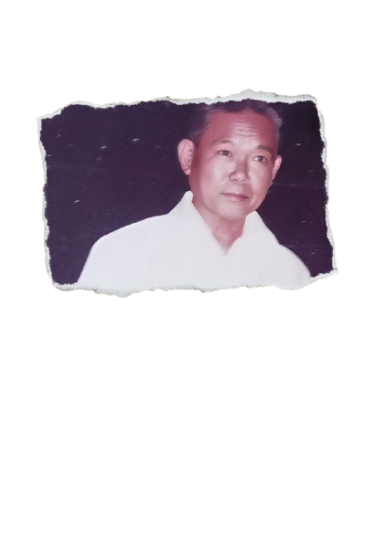
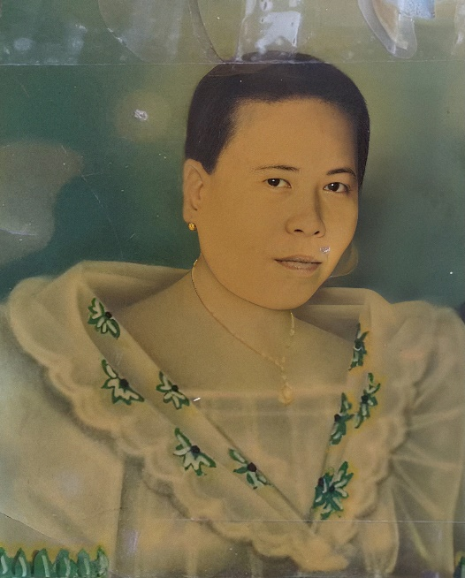
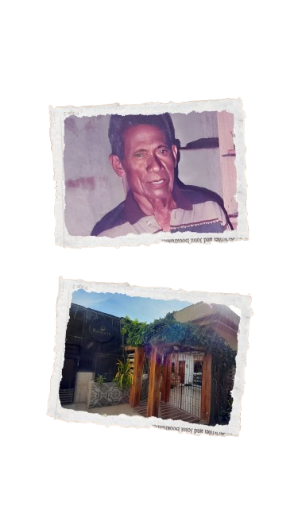

Nemesio Cose Cachila
Kapitan Del Barrio
(1986-1989)
Loreta Rodrigo Arabis
Kapitan Del Barrio
(1982 – 1986)
Quirino Bago Bruza
Kapitan Del Barrio
(1970 – 1982)

Tuig 1970 nahuman sa pagdumala si Julio Rodrigo Arabis tungod sa iyang pangidarun, ug misubli ang iyang umagad nga si Quirino Bago Bruza hangtud nga siya nailisan pinaagi sa piniliay niadtong 1982, kinsa midaug pagka kapitan si Loreta Rodrigo Arabis,misubli usab kaniya si Nemesio Cose Cachila pinaagi sa pagtudlo kaniya pagkahuman sa EDSA Rebulosyon People Power niadtong 1986,tuig 1989 adunay Barangay Eleksyon nga kung kinsa and adunay pinakataas o pinakadaghan ug boto sa mga barangay kagawad maoy mamahimong kapitan Del Barrio kinsa ang nakakuha ug daghang boto mao si Kapitan Raul Francisco Arabis.
Si kapitan Raul Francisco Arabis nagdumala sugod 1989 hangtud 2001, siya nagpatukod ug kapilya agig pagpasidungog sa Mahal na Sta Cruz nga ginasaulog matag bulan Mayo 3-5, nga maoy gitahod ug giampo-an sa mga pumoloyo.
Nagpagama usab siya ug Barangay Hall nga ang mga materyales nga gigamit mao ang mga kahoy nga lubi ug atop gama sa nipa, ang nagdonar sa maong lote mao si Estanislao Rodrigo Arabis.
Tuig 2001 bulan sa Mayo, milansar pagka Sangguniang Bayan Member si kapitan Raul Francisco Arabis ug siya midaug,ug misubli kaniya ang premerong Barangay Kagawad Dioquino Arabis Bruza Sr., sa iyang pagdumala iyang gipa kusog ang kalinaw ug kahapsay sa kumonidad. Tuig 2007, nailiher si Ernesto Nabor Rodrigo isip Barangay Kapitan ug iyang gipahimo ang bag-ong plaza nga ana sa Purok 11. Tuig 2010 – 2022 mibalik pagka kapitan si Raul Francisco Arabis ug mipuli sa iya sa kasamtangang tuig si Punong Barangay Jorge Conag Bruza.
Adunay 4 ka Purok nga sakop ang Barangay Labangtaytay, Purok 9, Purok 10, Purok 11 ug Purok 12.

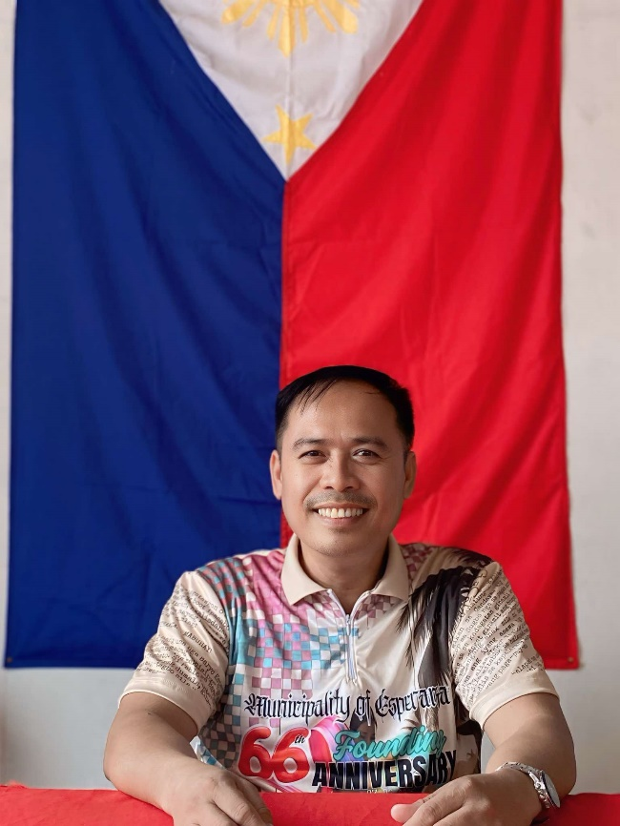
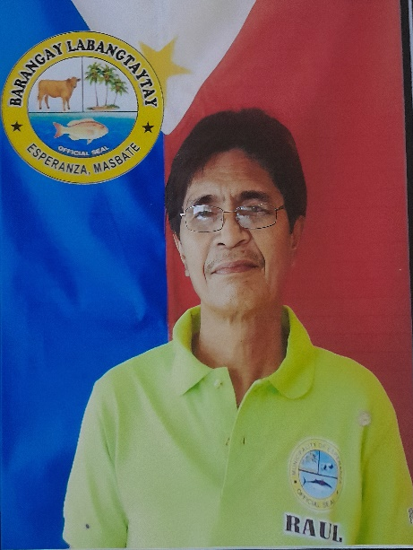

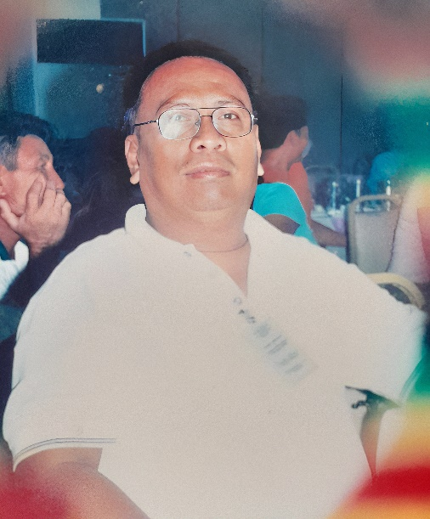

Dioquino A. Bruza Sr.
Punong Barangay
(2001 – 2007)

Raul F. Arabis
Punong Barangay
(1989 – 2001)
(2010 – 2022)

Ernesto N. Rodrigo
Punong Barangay
(2007 – 2010)

Jorge C. Bruza
Punong Barangay
(2022 present)

Ang Barangay Labangtaytay adunay Pista sa mga Mananagat ug Para-uma agig pasalamat sa mga grasya nadawat matag tuig apan nahunong kini niadtong Pandemic tuig 2022.
Ang Barangay Labangtaytay adunay Public Cemetery sa Purok 12 nga may gilapdon nga 4,099 metros.
Ang panginabuhian sa mga tawo mao ang pag negosyo (Sari- Sari Store), pagpanagat pinaagi sa pukot, kitang, undak, bobo ug uban pa.
Mapasigarbuhon ang Barangay Labangtaytay nga nailhan sa mga maanindot nga tourist spot sama sa Renzales Beach Resort and Restaurant nag sugod Febrero 14, 2012 nahimutang sa Purok 10, July Beach sa Purok 11, Talisay Beach ug Marine Protective Area (Fish Sanctuary) sa Purok 12, ang MPA adunay makita na mga tuyom, suwaki, saang ug uban pang mga produkto sa dagat.
Ang gamit nga pasaheroan sa pagbyahe mao ang motorsiklo, tricycle, bus ug van padulong sa ciudad sa Masbate, ug pumpboat / banca sa mga gusto mo adto sa ciuadad sa Sugbo.
Ug sa katapusan, ang Barangay Labangtaytay adunay 90% nga sementado ug 10% nga dili sementado nga mga kalsada.



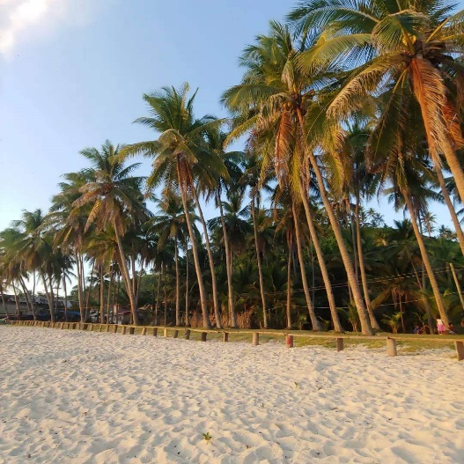

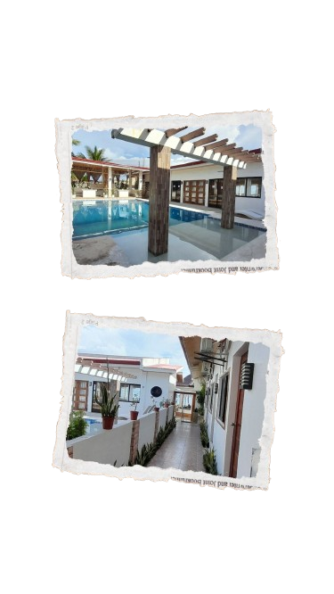
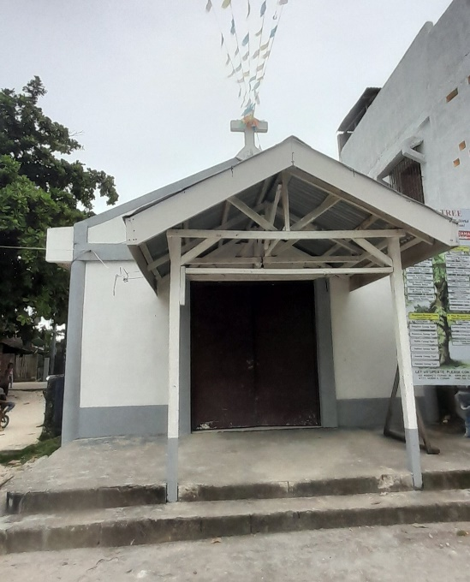
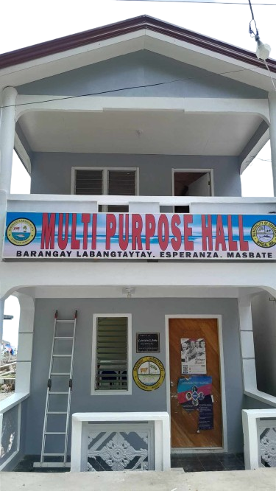
Talisay Beach
Renzales Beach Resort and Restaurant
Chapel
Fish Sanctuary
July Beach

